레이더즈(Raiderz) 서버 어플리케이션 설치방법
류성훈 praptor@maiet.net
[2011.03.29] 내용 갱신
[2010.05.20] 크래시 덤프 전달 FTP 설정 추가
[2010.05.18] 전달받은 DB 정보 수정
[2010.05.12] 최초 작성

차례
1. 서버 어플리케이션 구성
2. 서버 머신 구성
3. 사전 요구사항
4. 설치 방법
5. 설치 준비
6. DB 설치
7. 마스터 서버 설치
8. 앱 서버 설치
9. 게임 서버 설치
10. 로그인 서버 설치
부록A. 문제해결
부록B. CBT 환경 설치 예제
1. 서버 어플리케이션 구성
레이더즈는 복수의 서버 어플리케이션으로 구성되어 있습니다. 각 서버 어플리케이션은 다음과 같습니다;
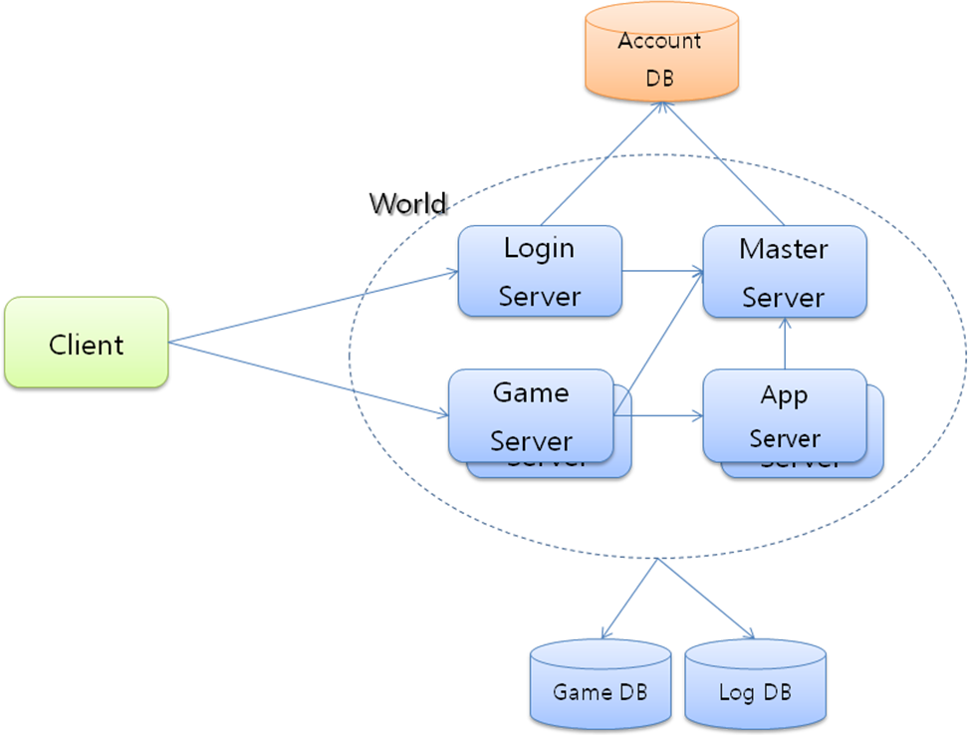
마스터 서버: 게임 서버를 관리하며, 게임 서버간 중계기능을 처리합니다.
로그인 서버: 게임 진입을 위한 인증 기능 및 월드선택을 처리합니다.
앱 서버: 채팅, 거래, 로그 등 다양한 부가기능을 처리합니다.
게임 서버: 필드단위로 분리된 게임로직을 처리합니다.
Account DB: 계정 정보와 서버 설정을 저장합니다.
Game DB: 게임 정보를 저장합니다.
Log DB: 로그를 저장합니다.

2. 서버 머신 구성
각 서버 어플리케이션은 독립된 서버 머신 위에서 실행될때 최고효율을 냅니다. 그럼에도 단일 서버 머신(또는 OS) 위에 모든 서버 어플리케이션을 설치해도 상호 간섭없는 동작을 보장합니다.
다음은 준비된 서버 머신의 수가 부족할때, 최선의 효율을 위해 권장하는 서버 어플리케이션 설치 구성입니다;
예) 3대의 서버 머신 설치 (DB 별도)
1번 서버 머신: 마스터 서버, 로그인 서버, 앱 서버
2번 서버 머신: 게임 서버 1, 게임 서버 2
3번 서버 머신: 게임 서버 3, 게임 서버 4
월드 당 5,000명의 유저를 받습니다. 게임서버 당 1,200명(최대 1,600명)을 받습니다. 월드가 최대 인원을 받기 위해서, 최소 4개 이상의 게임서버 구성이 필요합니다.

3. 사전 요구사항
서버 어플리케이션이 DB와 통신하기 위해 아래 어플리케이션이 필요합니다. 서버 어플리케이션을 설치할 OS에 설치해야합니다. 모든 서버 어플리케이션이 DB 연결을 필요로하지 않으나, 운영중 구성에 따라 변경가능하도록 모든 운영 OS에 설치를 권장합니다.
Microsoft SQL Native Client
또한 서비스환경과 개발환경의 차이로 인한 문제를 최소화하기위해 아래 어플리케이션의 설치도 권장합니다.
Microsoft Visual C++ 2008 SP1 Redistributable Package (x86)

4. 설치 방법
별도의 설치 프로그램은 제공되지 않습니다. 제공된 어플리케이션 파일을 원하는 설치 폴더에 직접 복사하여 설치합니다. 관리를 위해 설치 폴더 이름은 각 서버 어플리케이션 이름을 따르길 권장합니다.
설치 후, 각 서버 어플리케이션의 환경설정 파일을 운영 상황에 맞게 수정합니다. DB 연결 정보와 사용 IP/Port를 설정하게 됩니다.
모든 서버 어플리케이션 설치와 설정이 끝나면, 이하의 순서로 서버 어플리케이션을 실행시킵니다;
1. 마스터 서버 어플리케이션
2. 앱 서버 어플리케이션
3. 모든 게임 서버 어플리케이션
4. 로그인 서버 어플리케이션
실행 중 발생하는 문제는, 부록A 문제해결에 기술된 절차에 따라 해결합니다.

5. 설치 준비
WORLD_ID
하나의 독립된 게임 서버스마다, 별도의 ID를 부여해야합니다. 서버 어플리케이션은 하나의 게임 서비스에 포함되며, 해당 ID를 환경설정의 WORLD_ID 키에 기술합니다.

DB Info
서버 어플리케이션을 설치하기 위해선, DB(AccountDB, GameDB, LogDB)가 미리 설치되어 있어야합니다. DB 서버 머신의 이름, DB명, 통신을 위한 ID와 암호를 환경설정의 DB 섹션에 기술합니다.

IP
모든 서버 어플리케이션은 마스터 서버 어플리케이션과 통신하게 됩니다. 환경설정의 마스터 서버 어플리케이션 주소에 해당 IP를 기술해야합니다.

Port
서버 어플리케이션은 통신을 위해 지정된 포트를 사용합니다. 각 서버 머신은 아래 포트가 예약되있거나 막혀있지 않은지 확인해야합니다.
Name | ID | Protocol | Port
GameServer1 | 1 | TCP | 7201
GameServer2 | 2 | TCP | 7202
GameServerN | N | TCP | 720N
MasterServer | 100 | TCP | 7500
LoginServer | 101 | TCP | 7501
LoginServer | 101 | UDP | 7501
AppServer | 102 | TCP | 7502

여러개의 게임 서버 어플리케이션
게임 서버 어플리케이션은 증설이 가능합니다. 각각의 게임 서버 어플리케이션의 환경설정에서 서버 ID와 Port 번호는 첫번째 게임 서버 어플리케이션의 +1씩 증가된 값을 권장합니다. 첫번째 게임 서버의 기본 값은 다음과 같습니다;
NAME = "GameServer1"
SERVER_ID = 1
PORT = 7201

6. DB 설치
별도 문서로 제공됩니다.

7. 마스터 서버 설치
폴더 구조
MasterServer: 설치 폴더
/system: 공용 게임 정보 폴더
/script: 서버 정보 폴더
/data: 게임서버 관리 정보 폴더
/log: 로그 파일 출력 폴더

환경설정(server_rel.ini)

[SERVER_INFO]
WORLD_ID = 월드ID ; 게임 서비스 ID

[ACCOUNTDB]
SERVER = "RAIDERZ_DB" ; 계정 DB 서버 머신 이름
DATA_BASE = "RZ_ACCOUNTDB" ; 계정 DB 이름
USERNAME = "DB계정" ; 계정 DB 사용자 ID
PASSWORD = "암호" ; 계정 DB 사용자 암호

[DB]
SERVER = "RAIDERZ_DB" ; 게임 DB 서버 머신 이름
DATA_BASE = "RZ_GAMEDB" ; 게임 DB 이름
USERNAME = "DB계정" ; 게임 DB 사용자 ID
PASSWORD = "암호" ; 게임 DB 사용자 암호

[LOGDB]
SERVER = "RAIDERZ_DB" ; 로그 DB 서버 머신 이름
DATA_BASE = "RZ_LOGDB" ; 로그 DB 이름
USERNAME = "DB계정" ; 로그 DB 사용자 ID
PASSWORD = "암호" ; 로그 DB 사용자 암호

[LOG]
LOG_PATH = "log" ; 로그 출력 폴더
LOG_LEVEL = 1 ; 로그레벨(0:Debug,1:Info,2:Warning,3:Error)

8. 앱 서버 설치
폴더 구조
AppServer: 설치 폴더
/system: 게임 공용 정보
/log: 로그 파일 출력 폴더

환경설정(server_rel.ini)
[SERVER_INFO]
WORLD_ID = 월드ID ; 게임 서비스 ID

[MASTER_SERVER]
IP = "localhost" ; 마스터 서버 어플리케이션 IP

[DB]
SERVER = "RAIDERZ_DB" ; 게임 DB 서버 머신 이름
DATA_BASE = "RZ_GAMEDB" ; 게임 DB 이름
USERNAME = "DB계정" ; 게임 DB 사용자 ID
PASSWORD = "암호" ; 게임 DB 사용자 암호

[LOGDB]
SERVER = "RAIDERZ_DB" ; 로그 DB 서버 머신 이름
DATA_BASE = "RZ_LOGDB" ; 로그 DB 이름
USERNAME = "DB계정" ; 로그 DB 사용자 ID
PASSWORD = "암호" ; 로그 DB 사용자 암호

[LOG]
LOG_PATH = "log" ; 로그 출력 폴더
LOG_LEVEL = 1 ; 로그레벨(0:Debug,1:Info,2:Warning,3:Error)

9. 게임 서버 설치
폴더 구조
GameServer: 설치 폴더
/system: 게임 공용 정보
/script: 서버단 게임 정보
/zone: 필드 기반 정보
/field: 필드 정보
/log: 로그 파일 출력 폴더

환경설정(server_rel.ini)
[SERVER_INFO]
NAME = "GameServer1" ; 서버 어플리케이션 이름 + 1
SERVER_ID = 1 ; 서버 ID + 1
WORLD_ID = 월드ID ; 게임 서비스 ID

[CONFIG]
PUBLIC_IP = "공인 ID" ; 게임 클라이언트가 접속할 외부 IP

[NET]
MASTER_SERVER_IP = "localhost" ; 마스터 서버 어플리케이션 IP

[DB]
SERVER = "RAIDERZ_DB" ; 게임 DB 서버 머신 이름
DATA_BASE = "RZ_GAMEDB" ; 게임 DB 이름
USERNAME = "DB계정" ; 게임 DB 사용자 ID
PASSWORD = "암호" ; 게임 DB 사용자 암호

[LOGDB]
SERVER = "RAIDERZ_DB" ; 로그 DB 서버 머신 이름
DATA_BASE = "RZ_LOGDB" ; 로그 DB 이름
USERNAME = "DB계정" ; 로그 DB 사용자 ID
PASSWORD = "암호" ; 로그 DB 사용자 암호

[LOG]
LOG_PATH = "log" ; 로그 출력 폴더
LOG_LEVEL = 1 ; 로그레벨(0:Debug,1:Info,2:Warning,3:Error)

10. 로그인 서버 설치
폴더 구조
LoginServer: 설치 폴더
/data: 필터링 정보
/log: 로그 파일 출력 폴더

환경설정(server_rel.ini)
[SERVER_INFO]
WORLD_ID = 월드ID ; 게임 서비스 ID

[MASTER_SERVER]
IP = "localhost" ; 마스터 서버 어플리케이션 IP

[ACCOUNTDB]
SERVER = "RAIDERZ_DB" ; 계정 DB 서버 머신 이름
DATA_BASE = "RZ_ACCOUNTDB" ; 계정 DB 이름
USERNAME = "DB계정" ; 계정 DB 사용자 ID
PASSWORD = "암호" ; 계정 DB 사용자 암호

[DB]
SERVER = "RAIDERZ_DB" ; 게임 DB 서버 머신 이름
DATA_BASE = "RZ_GAMEDB" ; 게임 DB 이름
USERNAME = "DB계정" ; 게임 DB 사용자 ID
PASSWORD = "암호" ; 게임 DB 사용자 암호

[LOGDB]
SERVER = "RAIDERZ_DB" ; 로그 DB 서버 머신 이름
DATA_BASE = "RZ_LOGDB" ; 로그 DB 이름
USERNAME = "DB계정" ; 로그 DB 사용자 ID
PASSWORD = "암호" ; 로그 DB 사용자 암호

[LOG]
LOG_PATH = "log" ; 로그 출력 폴더
LOG_LEVEL = 1 ; 로그레벨(0:Debug,1:Info,2:Warning,3:Error)

부록A. 문제해결
증상1. 서버 어플리케이션의 crash 발생
설치 폴더에 덤프 파일(*.dmp)이 생성됩니다. 덤프 파일을 보내주세요.
마이에트 FTP로 자동 발송하도록 설정 할 수 있습니다.
증상2. 서버 구동이 안되고 로그 파일에 'Failed InitDB'라는 메시지가 출력
server.ini 파일에서 DB 설정을 확인합니다.

부록B. CBT 환경 설치 예제
CBT 기준 3대의 서버 머신에 설치하는 방법을 순서대로 정리하였습니다.
대부분의 환경설정은 기본값을 그대로 사용하며, 반드시 수정해줘야하는 항목만 설명합니다.

0. 설치 준비
3대의 머신을 준비합니다.
각 머신에 다음 어플리케이션을 설치합니다.
Microsoft SQL Native Client 설치
Microsoft Visual C++ 2008 SP1 Redistributable Package (x86) 설치
사전에 설치된 DB의 정보를 알아야합니다.
DB 서버 이름
계정
암호

1. 첫번째 머신 설치
마스터 서버, 앱 서버, 로그인 서버 어플리케이션을 설치합니다.

마스터 서버 어플리케이션 설치
설치폴더(MasterServer) 생성 후, 전달된 파일과 폴더를 복사합니다.
환경설정(server_rel.ini) 파일을 열어 아래 항목을 수정합니다.
[ACCOUNTDB]
SERVER = "DB서버 이름"
USERNAME = "DB 계정"
PASSWORD = "DB 암호"
[DB]
SERVER = "DB서버 이름"
USERNAME = "DB 계정"
PASSWORD = "DB 암호"
[LOGDB]
SERVER = "DB서버 이름"
USERNAME = "DB 계정"
PASSWORD = "DB 암호"

앱 서버 어플리케이션 설치
설치폴더(AppServer) 생성 후, 전달된 파일과 폴더를 복사합니다.
환경설정(server_rel.ini) 파일을 열어 아래 항목을 수정합니다.
[DB]
SERVER = "DB서버 이름"
USERNAME = "DB 계정"
PASSWORD = "DB 암호"
[LOGDB]
SERVER = "DB서버 이름"
USERNAME = "DB 계정"
PASSWORD = "DB 암호"

로그인 서버 어플리케이션 설치
설치폴더(LoginServer) 생성 후, 전달된 파일과 폴더를 복사합니다.
환경설정(server_rel.ini) 파일을 열어 아래 항목을 수정합니다.
[ACCOUNTDB]
SERVER = "DB서버 이름"
USERNAME = "DB 계정"
PASSWORD = "DB 암호"
[DB]
SERVER = "DB서버 이름"
USERNAME = "DB 계정"
PASSWORD = "DB 암호"
[LOGDB]
SERVER = "DB서버 이름"
USERNAME = "DB 계정"
PASSWORD = "DB 암호"

2. 두번째 머신 설치
두 개의 게임 서버 어플리케이션을 설치합니다.

첫번째 게임 서버 어플리케이션 설치
설치폴더(GameServer1) 생성 후, 전달된 파일과 폴더를 복사합니다.
환경설정(server_rel.ini) 파일을 열어 아래 항목을 수정합니다.
[SERVER_INFO]
NAME = "GameServer1"
SERVER_ID = 1
[CONFIG]
PORT = 7201
[NET]
IP = "마스터 서버 머신 IP"
[DB]
SERVER = "DB서버 이름"
USERNAME = "DB 계정"
PASSWORD = "DB 암호"
[LOGDB]
SERVER = "DB서버 이름"
USERNAME = "DB 계정"
PASSWORD = "DB 암호"

두번째 게임 서버 어플리케이션 설치
설치폴더(GameServer2) 생성 후, 전달된 파일과 폴더를 복사합니다.
환경설정(server_rel.ini) 파일을 열어 수정합니다. 첫번째 서버와는 다음 항목을 제외하곤 동일하게 설정합니다.
[SERVER_INFO]
NAME = "GameServer2"
SERVER_ID = 2
[CONFIG]
PORT = 7202

3. 세번째 머신 설치
두개의 게임 서버 어플리케이션을 설치합니다.

세번째 게임 서버 어플리케이션 설치
설치폴더(GameServer3) 생성 후, 전달된 파일과 폴더를 복사합니다.
환경설정(server_rel.ini) 파일을 열어 수정합니다. 첫번째 서버와는 다음 항목을 제외하곤 동일하게 설정합니다.
[SERVER_INFO]
NAME = "GameServer3"
SERVER_ID = 3
[CONFIG]
PORT = 7203

네번째 게임 서버 어플리케이션 설치
설치폴더(GameServer4) 생성 후, 전달된 파일과 폴더를 복사합니다.
환경설정(server_rel.ini) 파일을 열어 수정합니다. 첫번째 서버와는 다음 항목을 제외하곤 동일하게 설정합니다.
[SERVER_INFO]
NAME = "GameServer4"
SERVER_ID = 4
[CONFIG]
PORT = 7204

4. 실행
다음 순서로 실행합니다.
1. 마스터 서버 어플리케이션 실행
2. 앱 서버 어플리케이션 실행
3. 모든 게임 서버 어플리케이션 실행
4. 로그인 서버 어플리케이션 실행
문제가 발생할 경우 부록A 문제해결에 기술된 절차로 해결합니다.

문서 끝.

